CHRONOMASTER 2

Un El Primero di nuova generazione

El Primero celebra il suo 50° anniversario .Quale occasione migliore per presentare questo leggendario movimento nella sua versione attualizzata, inserita nell'iconico Chronomaster. La nuova generazione dell'El Primero debutta con una serie di 250 modelli in titanio con originale lunetta in ceramica e quadrante scheletrato.
L' El Primero calibro 3600, reinterpretato all'insegna di una maggiore modularità, è stato sviluppato avvalendosi delle più moderne tecnologie pur conservando il DNA del movimento originale. Vanta la stessa elevata frequenza di 36.000 alternanze/ora e misura e visualizza i decimi di secondo. Si affiancherà all'El Primero originale e verrà gradualmente inserito in altri modelli della gamma e dotato di varie funzioni.
Un'ottimizzazione fedele all'originale
Per Zenith, celebrare il mitico El Primero – una star ad alta frequenza nata nel 1969 – significa dimostrare rispetto per il passato, radicarsi nel presente e guardare con decisione verso orizzonti futuri. È con questo spirito che i tecnici della Manifattura hanno ridisegnato il movimento cronografo automatico più preciso al mondo, realizzando una versione aggiornata fedele all'architettura e alle comprovate prestazioni dell'originale. Le specifiche rigorose richiedevano modularità, ottimizzazione di produzione industriale, montaggio e regolazione, oltre all'aggiunta di un dispositivo di arresto secondi e un'autonomia aumentata a 60 ore. Doveva inoltre essere prevista la possibilità di integrare diverse funzioni e indicazioni e si doveva garantire una migliore facilità d'uso – il tutto nel rispetto dell'imprescindibile requisito di preservare l'integrità e l'identità dell'El Primero originale.
Un'eredità moderna
Questo calibro ottimizzato, ribattezzato El Primero 3600, presenta quindi tutte le principali caratteristiche del suo predecessore: funzione cronografo 1/10 di secondo, costruzione integrata con innesto laterale, ruota a colonne e rotore centrale montato su cuscinetto a sfera. La differenza sta nel fatto che è stato sviluppato con tecnologie all'avanguardia e algoritmi delle prestazioni. Le modifiche più evidenti sono: indicazione di un decimo di secondo su scala a 100 graduazioni; l'aggiunta di un dispositivo di arresto del bilanciere; inversione della sequenza della corona; regolazione di ruote e ingranaggi; design ampliato e centrato della ruota a colonne; e la più visibile, un innesto laterale ottimizzato che ora comprende due ruote intermedie.
Una leggenda vivente
Per inaugurare l'El Primero di nuova generazione, Zenith ha scelto un'iconica collezione contemporanea: il Chronomaster. Le sue dimensioni importanti e l'inconfondibile design sono in linea con il DNA della Maison. Il Chronomaster 2, dotato del movimento El Primero 3600, esibisce un look più moderno, con una leggera cassa in titanio, lunetta graduata in ceramica nera o blu, quadrante scheletrato con solidi contatori e massa oscillante a forma di stella. Il quadrante, che presenta tre diversi colori - grigio chiaro, blu e antracite - è caratterizzato dalla lettura diretta dei decimi di secondo. La lancetta rossa del cronografo compie un giro completo del quadrante in dieci secondi, indicando ad ogni scatto i decimi sulla scala da 100 graduazioni del réhaut e della lunetta.
Oltre a misurare e visualizzare i decimi di secondo, questo Chronomaster, che batte a 36.000 alternanze/ora, presenta le funzioni ore e minuti al centro, contatori del cronografo dei 60 minuti e dei 60 secondi, piccoli secondi e data e offre una riserva di carica di 60 ore, vale a dire un intero week-end senza dover ricaricare l'orologio se non viene indossato! Disponibile in due serie limitate di 250 esemplari l'una, con lunetta in ceramica blu o nera, il Chronomaster 2 è un potente distillato dell'identità moderna e sportiva di Zenith.

ZENITH: il futuro dell'orologeria svizzera
Guidata come sempre dall'innovazione, Zenith si distingue per gli eccezionali movimenti sviluppati e realizzati internamente che alimentano tutti i suoi orologi, come il DEFY Inventor con il suo precisissimo oscillatore monolitico e il DEFY El Primero 21 con il suo cronografo a 1/100 di secondo. Dalla sua creazione nel 1865, Zenith ha costantemente ridefinito i concetti di precisione e innovazione come dimostrano ad esempio il primo orologio "Pilot" agli albori dell'aviazione e il calibro cronografo automatico “El Primero” prodotto in serie. Sempre un passo avanti, Zenith scrive un nuovo capitolo della sua storia straordinaria definendo nuovi standard di prestazioni e design. Zenith è pronta a modellare il futuro dell'orologeria svizzera, accompagnando tutti coloro che osano sfidare il tempo e mirare alle stelle.

SALA STAMPA
Per altre immagini, accedere al link seguente
http://pressroom.zenith-watches.com/login/?redirect_to=%2F&reauth=1

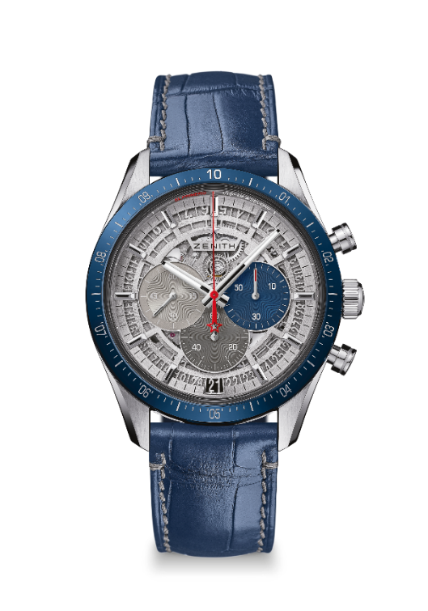
CHRONOMASTER 2
EDIZIONE LIMITATA 250

Referenza: 95.3002.3600/69.C818

PUNTI CHIAVE
Movimento interamente ridisegnato per celebrare il 50° anniversario del leggendario movimento El Primero
Cronografo automatico El Primero con ruota a colonne in grado di misurare e indicare 1/10 di secondo
Indicazione di 1/10 di secondo sulla ghiera in ceramica
Riserva di carica aumentata a 60 ore min.
Meccanismo di arresto secondi
Cronometro certificato

MOVIMENTO
El Primero 3600, Automatico
Calibro: 13¼‘‘‘ (diametro: 30 mm)
Spessore del movimento: 6,6 mm
Frequenza: 36.000 alt/ora (5 Hz)
Riserva di carica: min. 60 ore
Finiture: Nuova massa oscillante a stella con finiture satinate

FUNZIONI
Ore e minuti al centro
Piccoli secondi a ore 9
Cronografo 1/10 di secondo:
- Lancetta del cronografo al centro che compie un giro in 10 secondi
- Contatore dei 60 minuti a ore 6
- Contatore dei 60 secondi a ore 3
Datario a ore 6

CASSA, QUADRANTE E LANCETTE
Diametro: 42 mm
Apertura diametro: 37,1 mm
Spessore: 12,75 mm
Vetro: vetro zaffiro bombato con trattamento antiriflesso sui due lati
Fondello: vetro zaffiro trasparente
Materiale: titanio con lunetta in ceramica blu
Impermeabilità: 10 ATM
Quadrante: scheletrato con tre contatori di diverso colore
Indici delle ore: rodiati, sfaccettati e rivestiti di Super-LumiNova® SLN C1
Lancette: rodiate, sfaccettate e rivestite di Super-LumiNova® SLN C1

CINTURINO E FIBBIA
Cinturino: cinturino in alligatore blu con fodera di protezione in caucciù e cuciture grigie
Fibbia: doppia fibbia deployante in acciaio

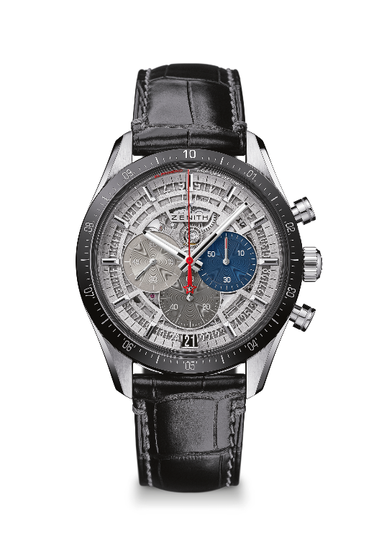
CHRONOMASTER 2
EDIZIONE LIMITATA 250

Referenza: 95.3001.3600/69.C817

PUNTI CHIAVE
Movimento interamente ridisegnato per celebrare il 50° anniversario del leggendario movimento El Primero
Cronografo automatico El Primero con ruota a colonne in grado di misurare e indicare 1/10 di secondo
Indicazione di 1/10 di secondo sulla ghiera in ceramica
Riserva di carica aumentata a 60 ore min.
Meccanismo di arresto secondi
Cronometro certificato

MOVIMENTO
El Primero 3600, Automatico
Calibro: 13¼‘‘‘ (diametro: 30 mm)
Spessore del movimento: 6,6 mm
Frequenza: 36.000 alt/ora (5 Hz)
Riserva di carica: min. 60 ore
Finiture: Nuova massa oscillante a stella con finiture satinate

FUNZIONI
Ore e minuti al centro
Piccoli secondi a ore 9
Cronografo 1/10 di secondo:
- Lancetta del cronografo al centro che compie un giro in 10 secondi
- Contatore dei 60 minuti a ore 6
- Contatore dei 60 secondi a ore 3
Datario a ore 6

CASSA, QUADRANTE E LANCETTE
Diametro: 42 mm
Apertura diametro: 37,1 mm
Spessore: 12,75 mm
Vetro: vetro zaffiro bombato con trattamento antiriflesso sui due lati
Fondello: vetro zaffiro trasparente
Materiale: titanio con lunetta in ceramica nera
Impermeabilità: 10 ATM
Quadrante: scheletrato con tre contatori di diverso colore
Indici delle ore: rodiati, sfaccettati e rivestiti di Super-LumiNova® SLN C1
Lancette: rodiate, sfaccettate e rivestite di Super-LumiNova® SLN C1

CINTURINO E FIBBIA
Cinturino: cinturino in alligatore nero con fodera di protezione in caucciù e cuciture grigie
Fibbia: Doppia fibbia deployante in acciaio

